AI Agent 工程实践
博客系统数据模型设计
组号：24 级软件工程 3 班第 6 组
石兆翔（2415304346）、喻飞扬（2415304347）、王子扬（2415304348）
顾梓鑫（2415304345）、宋洋（2415304330）、郭曹钰（2415304331）
版本：1.0（提交版）
编制：石兆翔 审核责任人：石兆翔
编制日期：2026 年 10 月 11 日

软件系统概述
1.1 系统定位与目标
本系统是在 DjangoBlog 基础上二次开发的技术博客，以“AI Agent 工程实践”为内容主题，服务于学习笔记发布、案例检索和读者讨论。主题是文章内容的组织方式，不表示系统已提供自主 Agent 执行、模型训练或智能体编排功能。
1.2 用户与使用范围
访客浏览文章并使用分类、标签、作者、归档和搜索入口；登录用户参与评论、回复和表情互动；具有相应权限的工作人员通过 Django 管理后台维护内容和配置。身份权限沿用 Django 认证体系，后台身份与普通登录用户不能混同。
1.3 设计依据与边界
依据课程第五周要求和《软件数据模型设计说明书模板》，结合 src/DjangoBlog 下 accounts、blog、comments、oauth 模块的模型及其迁移文件编制。分析包含 11 个项目模型、108 个实体字段和 3 个隐式多对多关联表；框架内置权限、会话、日志及插件数据不作为小组新建业务实体重复计算。
本说明书描述现有实现，不修改数据库模式、不导出真实业务记录，也不写入密码或第三方凭据。代码核对基于已集成组员注释的 develop 内容；本轮修正位于组长个人分支，最终远程提交仍须经过组内集成验收。

功能与数据分析
2.1 功能与数据需求
功能 | 主要数据 | 处理与使用规则
账号与身份 | BlogUser、Django 权限关联 | 以用户名登录；激活、后台访问和超级用户权限分别由相应标志控制。
文章发布与浏览 | Article、BlogUser、Category | 文章关联一名作者和一个分类；status 与 type 区分发布/草稿和文章/独立页面。
分类与标签导航 | Category、Tag、Article.tags | 分类自关联形成层级；标签通过中间表支持跨栏目检索。
评论与回复 | Comment、Article、BlogUser | 记录作者和文章，父评论可空；公开列表过滤 is_enable=True。
评论表情互动 | CommentReaction | 用户针对评论提交表情；三字段联合唯一约束控制同种反应重复。
第三方登录 | OAuthUser、OAuthConfig | 按渠道读取配置和查找外部身份；需要实际配置后才可使用，文档不宣称所有渠道已部署。
站点内容配置 | BlogSettings、Links、SideBar | 维护站点信息、主题、评论策略、链接与侧边栏；不依靠额外的配置外键。
搜索与展示 | Article 及展示上下文 | 检索索引由搜索组件维护；搜索结果不是新增的业务实体，也不把缓存当作权威数据库。

2.2 典型数据处理链
文章链：后台录入 → 保存 Article 和标签关联 → 列表筛选已发布文章 → 详情读取内容并累加浏览量。
评论链：登录用户提交 → 校验并保存 Comment → 按配置设置可见性。表情接口按评论、用户、表情切换反应并统计。
第三方身份链：读取渠道配置 → 查询外部身份 → 关联 BlogUser 并登录。查询键不等于数据库唯一键。
2.3 测试数据与数据质量
沿用第四周 AI Agent 主题演示数据方案：12 篇文章、1 个根栏目与 5 个子栏目、14 个标签、3 条可见示例评论。数据生成入口为 blog/management/commands/create_testdata.py；本文不以此宣称当前每台机器已有相同记录数量。演示账号不得视为真实用户或管理员凭据。
数据质量核对重点：文章作者/分类有效，分类树与回复层级无循环，回复与父评论属于同一文章，反应无重复，敏感字段不进入公开页面或仓库。外键只能确保目标记录存在；“无循环”和“同文章回复”等业务规则不能仅凭外键认定已受数据库保障。

数据模型设计
3.1 实体关系图
图 1 展示核心内容与互动关系；图 2 展示第三方身份及独立配置实体。重数使用 1、0..1、0..N 表示；线段无箭头，含义是关系而不是页面跳转或数据流方向。Article 与 Tag 的多对多关系由 blog_article_tags 实现。
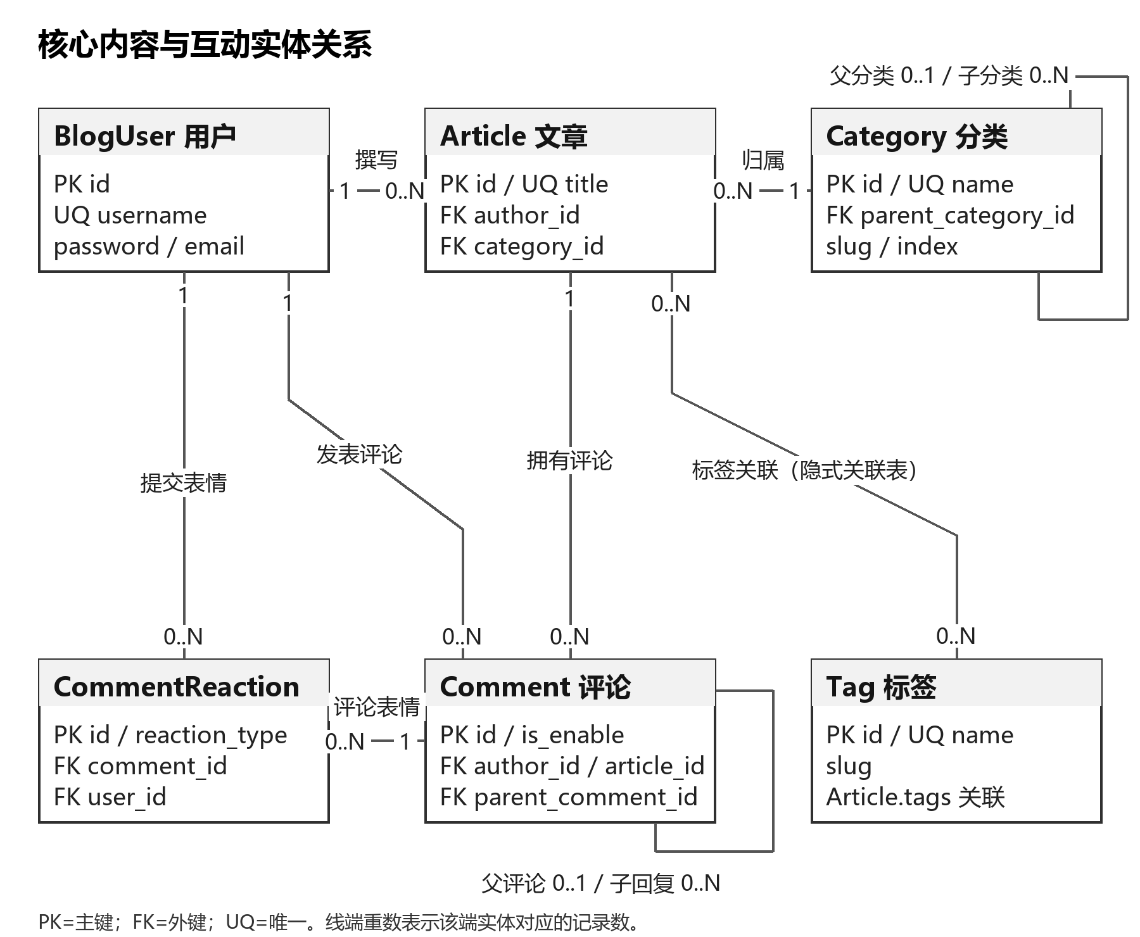
图 1 核心内容与互动 ER 图（关键字段；完整字典见 3.4）
父分类和父评论均可空，分别对应根栏目和顶级评论；两者都可以有零个或多个子记录。CommentReaction 同时关联用户与评论，不能只画到评论而遗漏操作者。
3.1.1 外围实体关系
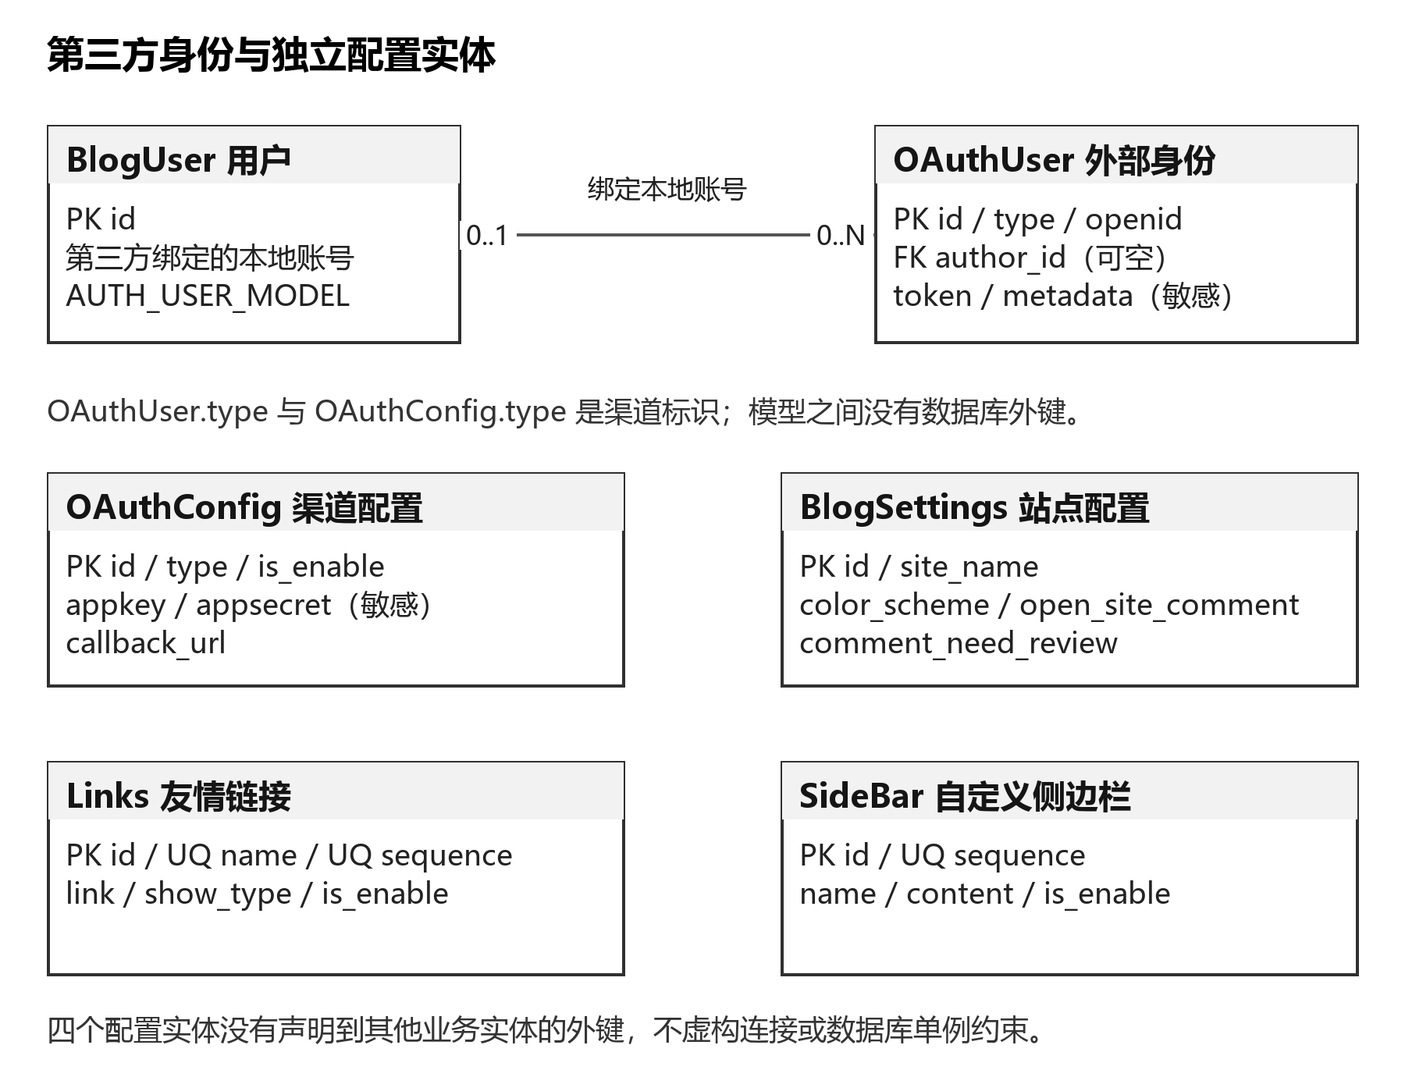
图 2 第三方身份与配置实体 ER 图
OAuthUser.author 允许为空，因此一个外部身份对应 0 或 1 个本站用户，一个本站用户可有 0 到多条外部身份记录。OAuthConfig 与 OAuthUser 虽均有 type 字段，但未声明数据库外键；站点配置、链接及侧边栏也是独立实体。
3.2 实体、模型与表的对应关系
实体 / 模型 | 实际表名 | 源码位置
用户  accounts.BlogUser | accounts_bloguser | accounts/models.py
文章与独立页面  blog.Article | blog_article | blog/models.py
分类  blog.Category | blog_category | blog/models.py
标签  blog.Tag | blog_tag | blog/models.py
友情链接  blog.Links | blog_links | blog/models.py
自定义侧边栏  blog.SideBar | blog_sidebar | blog/models.py
站点配置  blog.BlogSettings | blog_blogsettings | blog/models.py
评论与回复  comments.Comment | comments_comment | comments/models.py
评论表情反应  comments.CommentReaction | comments_commentreaction | comments/models.py
第三方账号绑定  oauth.OAuthUser | oauth_oauthuser | oauth/models.py
第三方登录配置  oauth.OAuthConfig | oauth_oauthconfig | oauth/models.py

BaseModel 是 abstract=True 的抽象模型，不生成数据表；Article、Category、Tag 继承其 AutoField 主键及两个时间字段。其余模型的隐式主键为 BigAutoField，不能将所有表一概写成 AutoField。
3.3 关系重数与删除行为
关系两端 | 重数 | 实现与删除策略
BlogUser — Article | 1 ↔ 0..N | Article.author；CASCADE
Category — Article | 1 ↔ 0..N | Article.category；CASCADE
Article — Tag | 0..N ↔ 0..N | Article.tags；隐式关联表
BlogUser — Comment | 1 ↔ 0..N | Comment.author；CASCADE
Article — Comment | 1 ↔ 0..N | Comment.article；CASCADE
Category（父 — 子） | 0..1 ↔ 0..N | Category.parent_category；CASCADE
Comment（父 — 子） | 0..1 ↔ 0..N | Comment.parent_comment；CASCADE
Comment — CommentReaction | 1 ↔ 0..N | CommentReaction.comment；CASCADE
BlogUser — CommentReaction | 1 ↔ 0..N | CommentReaction.user；CASCADE
BlogUser — OAuthUser | 0..1 ↔ 0..N | OAuthUser.author；可空；CASCADE
BlogUser — Group / Permission | 0..N ↔ 0..N | 继承的 groups / user_permissions

表中重数按关系两端同一顺序书写。例如 BlogUser—Article 的“1 ↔ 0..N”表示每篇文章必须有一名用户作者，而用户可以尚未发表文章。可空外键不表示级联删除会置空：OAuthUser.author 的 on_delete 仍为 CASCADE。
CASCADE 是 Django 删除收集器采用的级联策略，不应据此承诺直接执行原生 SQL DELETE 也具有完全相同的删除行为。删除作者、文章、分类或父评论可能删除关联内容，实际操作应先确认影响并备份。
3.4.1 accounts.BlogUser（用户）
数据表：accounts_bloguser。继承 AbstractUser，统一账号、身份状态和权限；作为文章、评论及第三方账号的用户关联目标。
字段字典图例：PK=主键，UQ=唯一，FK=外键；NULL 描述数据库可空，blank=True 描述校验可留空。类型第二行是当前 MySQL 后端映射；TextField 的括号长度不等于数据库 TEXT 列物理上限。
字段 | 模型 / SQL 类型 | 约束与缺省值 | 用途
id | BigAutoField  bigint | PK，自增；blank=True | 自增主键，定位实体记录。
password | CharField(128)  varchar(128) | NOT NULL | Django 密码编码结果，不存储可读明文。
last_login | DateTimeField  datetime(6) | NULL；blank=True | 最近登录时间；尚未登录可为空。
is_superuser | BooleanField  bool | NOT NULL；默认=False | 是否超级用户；与后台权限判断相关。
username | CharField(150)  varchar(150) | NOT NULL；UQ | 登录用户名，在数据库中唯一。
first_name | CharField(150)  varchar(150) | NOT NULL；blank=True | 继承的名字段，可在表单中留空。
last_name | CharField(150)  varchar(150) | NOT NULL；blank=True | 继承的姓字段，可在表单中留空。
email | EmailField(254)  varchar(254) | NOT NULL；blank=True | 电子邮箱；模型未设置唯一约束。
is_staff | BooleanField  bool | NOT NULL；默认=False | 是否允许作为后台工作人员。
is_active | BooleanField  bool | NOT NULL；默认=True | 账号是否处于激活状态。
date_joined | DateTimeField  datetime(6) | NOT NULL；默认=now | 继承的账号加入时间。
nickname | CharField(100)  varchar(100) | NOT NULL；blank=True | 公开显示昵称，可留空。
creation_time | DateTimeField  datetime(6) | NOT NULL；默认=now | 创建时间，缺省取当前时间。
last_modify_time | DateTimeField  datetime(6) | NOT NULL；默认=now | 修改时间字段；缺省 now，不自动随更新改变。
source | CharField(100)  varchar(100) | NOT NULL；blank=True | 账号创建来源，可留空。

继承的 groups、user_permissions 不作为本表普通字段，见 3.5。RegisterForm 检查邮箱重复，但 email 没有数据库唯一约束。
3.4.2 blog.Article（文章与独立页面）
数据表：blog_article。保存 Markdown 正文、发布状态、栏目、作者和展示排序；type 区分文章与独立页面。
字段 | 模型 / SQL 类型 | 约束与缺省值 | 用途
id | AutoField  integer | PK，自增；blank=True | 自增主键，定位实体记录。
creation_time | DateTimeField  datetime(6) | NOT NULL；默认=now | 创建时间，缺省取当前时间。
last_modify_time | DateTimeField  datetime(6) | NOT NULL；默认=now | 修改时间字段；缺省 now，不自动随更新改变。
title | CharField(200)  varchar(200) | NOT NULL；UQ | 文章或独立页面标题，数据库唯一。
body | MDTextField  longtext | NOT NULL | Markdown 正文，编辑器字段存储为长文本。
pub_time | DateTimeField  datetime(6) | NOT NULL；默认=now | 发布时间，用于文章列表排序。
status | CharField(1)  varchar(1) | NOT NULL；默认=p；choices 校验 | d=草稿；p=发布。
comment_status | CharField(1)  varchar(1) | NOT NULL；默认=o；choices 校验 | o=打开评论；c=关闭评论。
type | CharField(1)  varchar(1) | NOT NULL；默认=a；choices 校验 | a=文章；p=独立页面。
views | PositiveIntegerField  integer UNSIGNED | NOT NULL；默认=0 | 浏览次数，初值 0，viewed() 增加。
author | ForeignKey  bigint | NOT NULL；FK→BlogUser；列=author_id；on_delete=CASCADE | 作者；引用 BlogUser。
article_order | IntegerField  integer | NOT NULL；默认=0 | 文章排序权重，优先降序排列。
show_toc | BooleanField  bool | NOT NULL；默认=False | 是否展示文章目录。
category | ForeignKey  integer | NOT NULL；FK→Category；列=category_id；on_delete=CASCADE | 所属分类；引用 Category。

tags 是多对多字段，不存在 Article.tags 普通数据库列。正文 MDTextField 是编辑器提供的文本字段。默认排序为 -article_order、-pub_time。
3.4.3 blog.Category（分类）
数据表：blog_category。通过可空父分类组织层级栏目；分类名称唯一，slug 用于分类详情路由。
字段 | 模型 / SQL 类型 | 约束与缺省值 | 用途
id | AutoField  integer | PK，自增；blank=True | 自增主键，定位实体记录。
creation_time | DateTimeField  datetime(6) | NOT NULL；默认=now | 创建时间，缺省取当前时间。
last_modify_time | DateTimeField  datetime(6) | NOT NULL；默认=now | 修改时间字段；缺省 now，不自动随更新改变。
name | CharField(30)  varchar(30) | NOT NULL；UQ | 分类名称，数据库唯一。
parent_category | ForeignKey  integer | NULL；FK→Category；列=parent_category_id；on_delete=CASCADE；blank=True | 父分类；为空表示根分类。
slug | SlugField(60)  varchar(60) | NOT NULL；默认=no-slug；blank=True | 路由标识，保存时按名称生成；未设唯一。
index | IntegerField  integer | NOT NULL；默认=0 | 分类顺序权重，按降序排列。

slug 缺省 no-slug；BaseModel.save() 会按 name 生成 slug。父外键不防止分类循环；删除父分类会影响其后代和关联文章。
3.4.4 blog.Tag（标签）
数据表：blog_tag。按关键词交叉组织文章，通过隐式关联表与文章形成多对多关系。
字段 | 模型 / SQL 类型 | 约束与缺省值 | 用途
id | AutoField  integer | PK，自增；blank=True | 自增主键，定位实体记录。
creation_time | DateTimeField  datetime(6) | NOT NULL；默认=now | 创建时间，缺省取当前时间。
last_modify_time | DateTimeField  datetime(6) | NOT NULL；默认=now | 修改时间字段；缺省 now，不自动随更新改变。
name | CharField(30)  varchar(30) | NOT NULL；UQ | 标签名称，数据库唯一。
slug | SlugField(60)  varchar(60) | NOT NULL；默认=no-slug；blank=True | 路由标识，保存时按名称生成；未设唯一。

slug 没有 unique=True；标签名称唯一不表示所有模型的 slug 都唯一。
3.4.5 blog.Links（友情链接）
数据表：blog_links。维护外部链接、展示位置、顺序和是否启用。
字段 | 模型 / SQL 类型 | 约束与缺省值 | 用途
id | BigAutoField  bigint | PK，自增；blank=True | 自增主键，定位实体记录。
name | CharField(30)  varchar(30) | NOT NULL；UQ | 链接显示名称，数据库唯一。
link | URLField(200)  varchar(200) | NOT NULL | 外部链接 URL。
sequence | IntegerField  integer | NOT NULL；UQ | 展示顺序，值在本表中唯一。
is_enable | BooleanField  bool | NOT NULL；默认=True | 是否启用；具体可见性由调用方过滤。
show_type | CharField(1)  varchar(1) | NOT NULL；默认=i；choices 校验 | i=首页；l=列表；p=文章；a=全部；s=侧边栏。
creation_time | DateTimeField  datetime(6) | NOT NULL；默认=now | 创建时间，缺省取当前时间。
last_mod_time | DateTimeField  datetime(6) | NOT NULL；默认=now | 修改时间字段；缺省 now，不自动随更新改变。

3.4.6 blog.SideBar（自定义侧边栏）
数据表：blog_sidebar。维护可展示的 HTML 内容、顺序及启用标志；不声明到其他实体的外键。
字段 | 模型 / SQL 类型 | 约束与缺省值 | 用途
id | BigAutoField  bigint | PK，自增；blank=True | 自增主键，定位实体记录。
name | CharField(100)  varchar(100) | NOT NULL | 侧边栏标题。
content | TextField  longtext | NOT NULL | 侧边栏展示的 HTML 内容。
sequence | IntegerField  integer | NOT NULL；UQ | 展示顺序，值在本表中唯一。
is_enable | BooleanField  bool | NOT NULL；默认=True | 是否启用；具体可见性由调用方过滤。
creation_time | DateTimeField  datetime(6) | NOT NULL；默认=now | 创建时间，缺省取当前时间。
last_mod_time | DateTimeField  datetime(6) | NOT NULL；默认=now | 修改时间字段；缺省 now，不自动随更新改变。

3.4.7 blog.BlogSettings（站点配置）
数据表：blog_blogsettings。保存站点元信息、展示数量、主题与评论策略；单配置要求由 clean() 校验，不是数据库唯一约束。
字段 | 模型 / SQL 类型 | 约束与缺省值 | 用途
id | BigAutoField  bigint | PK，自增；blank=True | 自增主键，定位实体记录。
site_name | CharField(200)  varchar(200) | NOT NULL；默认=空字符串 | 站点名称。
site_description | TextField(1000)  longtext | NOT NULL；默认=空字符串 | 站点介绍文本。
site_seo_description | TextField(1000)  longtext | NOT NULL；默认=空字符串 | 搜索引擎描述文本。
site_keywords | TextField(1000)  longtext | NOT NULL；默认=空字符串 | 站点关键词。
article_sub_length | IntegerField  integer | NOT NULL；默认=300 | 列表摘要截取长度。
sidebar_article_count | IntegerField  integer | NOT NULL；默认=10 | 侧边栏文章数量。
sidebar_comment_count | IntegerField  integer | NOT NULL；默认=5 | 侧边栏评论数量。
article_comment_count | IntegerField  integer | NOT NULL；默认=5 | 文章评论分页数量。
show_google_adsense | BooleanField  bool | NOT NULL；默认=False | 是否展示广告内容。
google_adsense_codes | TextField(2000)  longtext | NULL；默认=空字符串；blank=True | 广告嵌入代码，可为空。
open_site_comment | BooleanField  bool | NOT NULL；默认=True | 全站评论开关。
color_scheme | CharField(20)  varchar(20) | NOT NULL；默认=purple；choices 校验 | 主题枚举；缺省 purple。
global_header | TextField  longtext | NULL；默认=空字符串；blank=True | 公共头部代码，可为空。
global_footer | TextField  longtext | NULL；默认=空字符串；blank=True | 公共尾部代码，可为空。
beian_code | CharField(2000)  varchar(2000) | NULL；默认=空字符串；blank=True | 网站备案号，可为空。
analytics_code | TextField(1000)  longtext | NOT NULL；默认=空字符串 | 网站统计代码。
show_gongan_code | BooleanField  bool | NOT NULL；默认=False | 是否展示公安备案信息。
gongan_beiancode | TextField(2000)  longtext | NULL；默认=空字符串；blank=True | 公安备案信息，可为空。
comment_need_review | BooleanField  bool | NOT NULL；默认=False | 是否需要评论审核。

主题枚举：purple、blue、green、orange、pink、red、indigo、teal。clean() 约束只能有一条配置，但普通 save() 不自动调用 full_clean()；未声明数据库单例约束。
3.4.8 comments.Comment（评论与回复）
数据表：comments_comment。关联文章和作者，通过可空父评论组织回复；is_enable 控制是否进入公开评论列表。
字段 | 模型 / SQL 类型 | 约束与缺省值 | 用途
id | BigAutoField  bigint | PK，自增；blank=True | 自增主键，定位实体记录。
body | TextField(300)  longtext | NOT NULL | 评论正文；模型/表单校验长度 300。
creation_time | DateTimeField  datetime(6) | NOT NULL；默认=now | 创建时间，缺省取当前时间。
last_modify_time | DateTimeField  datetime(6) | NOT NULL；默认=now | 修改时间字段；缺省 now，不自动随更新改变。
author | ForeignKey  bigint | NOT NULL；FK→BlogUser；列=author_id；on_delete=CASCADE | 评论作者；引用 BlogUser。
article | ForeignKey  integer | NOT NULL；FK→Article；列=article_id；on_delete=CASCADE | 评论所属文章；引用 Article。
parent_comment | ForeignKey  bigint | NULL；FK→Comment；列=parent_comment_id；on_delete=CASCADE；blank=True | 父评论；为空为顶级评论，仍可有子回复。
is_enable | BooleanField  bool | NOT NULL；默认=False | 是否公开展示；不能单独区分待审与禁用。

is_enable 默认 False；免审核时视图可直接设 True。“公开”不等于已由管理员审核，False 也不能单独区分待审和禁用。默认 now 的修改时间不会自动随更新改变。
3.4.9 comments.CommentReaction（评论表情反应）
数据表：comments_commentreaction。记录用户对评论的表情反应，以评论、用户、表情三字段联合唯一约束防止同种反应重复。
字段 | 模型 / SQL 类型 | 约束与缺省值 | 用途
id | BigAutoField  bigint | PK，自增；blank=True | 自增主键，定位实体记录。
comment | ForeignKey  bigint | NOT NULL；FK→Comment；列=comment_id；on_delete=CASCADE | 目标评论；反向名称 reactions。
user | ForeignKey  bigint | NOT NULL；FK→BlogUser；列=user_id；on_delete=CASCADE | 执行表情互动的用户。
reaction_type | CharField(10)  varchar(10) | NOT NULL；choices 校验 | 存储表情字符；选项见枚举说明。
created_at | DateTimeField  datetime(6) | NOT NULL；auto_now_add；blank=True | 创建时自动填入当前时间。

reaction_type 存储 👍、👎、❤️、😄、🎉、😕、🚀、👀 中的表情字符；choices 属模型/表单校验，不是数据库枚举 CHECK。联合唯一键见 3.6。
3.4.10 oauth.OAuthUser（第三方账号绑定）
数据表：oauth_oauthuser。记录第三方身份信息，可关联本地用户；(type, openid) 用于业务查询，但没有联合唯一约束。
字段 | 模型 / SQL 类型 | 约束与缺省值 | 用途
id | BigAutoField  bigint | PK，自增；blank=True | 自增主键，定位实体记录。
author | ForeignKey  bigint | NULL；FK→BlogUser；列=author_id；on_delete=CASCADE；blank=True | 可空本地用户关联；为空表示尚未绑定。
openid | CharField(50)  varchar(50) | NOT NULL | 第三方身份标识，未单独设唯一。
nickname | CharField(50)  varchar(50) | NOT NULL | 第三方昵称。
token | CharField(150)  varchar(150) | NULL；blank=True | 第三方访问令牌，敏感字段，可为空。
picture | CharField(350)  varchar(350) | NULL；blank=True | 第三方头像地址，可为空。
type | CharField(50)  varchar(50) | NOT NULL | 登录渠道标识，非外键。
email | CharField(50)  varchar(50) | NULL；blank=True | 第三方邮箱字符串，可为空。
metadata | TextField  longtext | NULL；blank=True | 第三方原始元数据，可为空。
creation_time | DateTimeField  datetime(6) | NOT NULL；默认=now | 创建时间，缺省取当前时间。
last_modify_time | DateTimeField  datetime(6) | NOT NULL；默认=now | 修改时间字段；缺省 now，不自动随更新改变。

author 可空，type 与 openid 均未设唯一；业务身份查询不等于联合唯一约束。token、metadata 不应公开展示。
3.4.11 oauth.OAuthConfig（第三方登录配置）
数据表：oauth_oauthconfig。记录登录渠道、应用凭据、回调地址和启用状态；同渠道配置由 clean() 校验，不是数据库唯一约束。
字段 | 模型 / SQL 类型 | 约束与缺省值 | 用途
id | BigAutoField  bigint | PK，自增；blank=True | 自增主键，定位实体记录。
type | CharField(10)  varchar(10) | NOT NULL；默认=a；choices 校验 | 渠道选项：weibo/google/github/facebook/qq。
appkey | CharField(200)  varchar(200) | NOT NULL | 应用标识。
appsecret | CharField(200)  varchar(200) | NOT NULL | 应用密钥，敏感字段。
callback_url | CharField(200)  varchar(200) | NOT NULL；默认=空字符串 | OAuth 回调地址字符串。
is_enable | BooleanField  bool | NOT NULL；默认=True | 是否启用该渠道配置。
creation_time | DateTimeField  datetime(6) | NOT NULL；默认=now | 创建时间，缺省取当前时间。
last_modify_time | DateTimeField  datetime(6) | NOT NULL；默认=now | 修改时间字段；缺省 now，不自动随更新改变。

type 默认 a 不在声明的渠道 choices 中，是现有实现的配置风险，不能描述为已修复。clean() 检查同 type 的全部记录，不只检查已启用配置。密钥仅说明字段结构，不展示实际值。
3.5 隐式多对多关联表
以下三张中间表由 Django 自动创建，不是额外手写的业务模型。各表有自增主键及两个外键，外键组合具有联合唯一约束；既避免重复绑定，又保留一端对多端的关系。
accounts_bloguser_groups
来源：accounts.BlogUser.groups。联合唯一：bloguser/group。
数据库列 | 模型 / SQL 类型 | 约束 | 含义
id | BigAutoField  bigint | PK，自增 | 自增主键。
bloguser_id | ForeignKey  bigint | NOT NULL；FK→BlogUser；CASCADE | 所属用户。
group_id | ForeignKey  integer | NOT NULL；FK→Group；CASCADE | Django 权限组。

accounts_bloguser_user_permissions
来源：accounts.BlogUser.user_permissions。联合唯一：bloguser/permission。
数据库列 | 模型 / SQL 类型 | 约束 | 含义
id | BigAutoField  bigint | PK，自增 | 自增主键。
bloguser_id | ForeignKey  bigint | NOT NULL；FK→BlogUser；CASCADE | 所属用户。
permission_id | ForeignKey  integer | NOT NULL；FK→Permission；CASCADE | Django 单项权限。

blog_article_tags
来源：blog.Article.tags。联合唯一：article/tag。
数据库列 | 模型 / SQL 类型 | 约束 | 含义
id | BigAutoField  bigint | PK，自增 | 自增主键。
article_id | ForeignKey  integer | NOT NULL；FK→Article；CASCADE | 所关联文章。
tag_id | ForeignKey  integer | NOT NULL；FK→Tag；CASCADE | 所关联标签。

Group 与 Permission 是 Django 认证框架模型。auth_group_permissions 连接组与权限，属于框架支持表；本文不把其字段计入 11 个项目业务模型。会话、站点及管理日志等内置表同理。
3.6 数据库约束与查询索引
数据库唯一约束包括：各表主键；BlogUser.username；Article.title；Category.name；Tag.name；Links.name、Links.sequence；SideBar.sequence；CommentReaction(comment, user, reaction_type)，以及三张多对多中间表的外键组合。它们与 clean()、表单校验和 choices 不是同一层保障。
模型 | 显式索引名称 | 字段顺序
Article | idx_type_status_pub | type, status, -pub_time
Article | idx_status_views | status, -views
Article | idx_author_status_type | author, status, type
Article | idx_category_status | category, status
Comment | idx_art_parent_enable | article, parent_comment, is_enable
Comment | idx_enable_id | is_enable, -id
CommentReaction | idx_comment_reaction | comment, reaction_type

以上列出 Meta.indexes 中的 7 个显式复合索引；主键、唯一键及外键的后端索引另由 ORM/数据库管理。字段前的“-”表示模型声明降序，实际建表及优化器行为还需结合本机 MySQL 版本与迁移结果核对。
3.7 校验边界与现有实现风险
（1）邮箱重复由注册表单检查，不是数据库唯一；直接 ORM 写入以及并发提交不能仅凭表单检查保证唯一。
（2）BlogSettings.clean() 与 OAuthConfig.clean() 是模型校验；save() 不自动 full_clean()，没有对应数据库唯一键。
（3）TextField(max_length=300) 与 choices 在校验层发挥作用，不是 TEXT 存储上限或数据库枚举约束。
（4）分类和评论自关联未在数据库层保证无循环；评论父子是否同文章也应单独核对。
（5）creation_time、last_modify_time 等 default=now 只提供初值，只有显式 auto_now_add 的 created_at 自动记录创建时间。
现有 Article.status 只声明 d/p，CommentPostView 中额外检查 status==c 不能解读为已实现“文章禁用状态”。本文记录这一边界，本轮仅修正错误注释，不修改业务判断或新增数据库约束。若后续修复，应由组内另行确认需求、补测试并生成相应迁移。
3.8 数据安全与维护
Django 用户密码按认证框架编码保存，不提供通用管理员口令；OAuthUser.token 与 OAuthConfig.appsecret 属敏感字段。文档、图示、代码注释和 Git 提交均不得包含真实密码、令牌或环境凭据。演示使用独立数据库与虚构内容，避免覆盖真实数据。
模式变更通过 Django migrations 管理。更新前先同步远程并核对本地改动，在个人分支实施；迁移前备份并验证回滚路径。站点配置保存会清理缓存，但缓存不是数据库实体，搜索索引也需按项目流程独立更新。删除涉及 CASCADE 的对象前必须评估文章、评论、回复及反应的连带影响。
3.9 文档核对与提交检查
检查项 | 本说明书的核对方式
模型与迁移 | 只读读取模型元数据，与迁移状态逐字段核对类型；覆盖 11 个实体、108 个字段。
关系与约束 | 对照 ForeignKey、ManyToManyField、unique、unique_together、indexes、clean()，分层说明真实约束。
图文一致 | 两张 ER 图片与实体映射、关系重数、字段字典相互对照；不遗漏用户到反应或两个自关联。
课程模板 | 保留原模板的 A4 页幅、页边距、标题、三节结构、字体及编号；扩展正式内容并逐页渲染检查。
资料归档 | doc/week5 保存正式文件、图示和生成脚本；第四周初稿保留，不覆盖第四周界面文档。
最终提交 | 个人分支提交 → develop 集成验收 → 所有成员完成后统一合入 main；在远程 main/doc/week5 确认文件。

编制者及审核责任人：石兆翔。版本 1.0，编制日期 2026 年 10 月 11 日。本说明书是可提交文档，不代替组员个人贡献、实际签字或远程发布记录；第五周组会信息与会后进度另见《第五周计划与组会记录》。

